ПРОГРАММА

ВСЕРОССИЙСКОЙ
НАУЧНО-ПРАКТИЧЕСКОЙ КОНФЕРЕНЦИИ

«АКТУАЛЬНЫЕ ПРОБЛЕМЫ
ГИДРОГЕОЛОГИЧЕСКИХ, ИНЖЕНЕРНО-ГЕОЛОГИЧЕСКИХ И ГЕОЭКОЛОГИЧЕСКИХ ИССЛЕДОВАНИЙ»

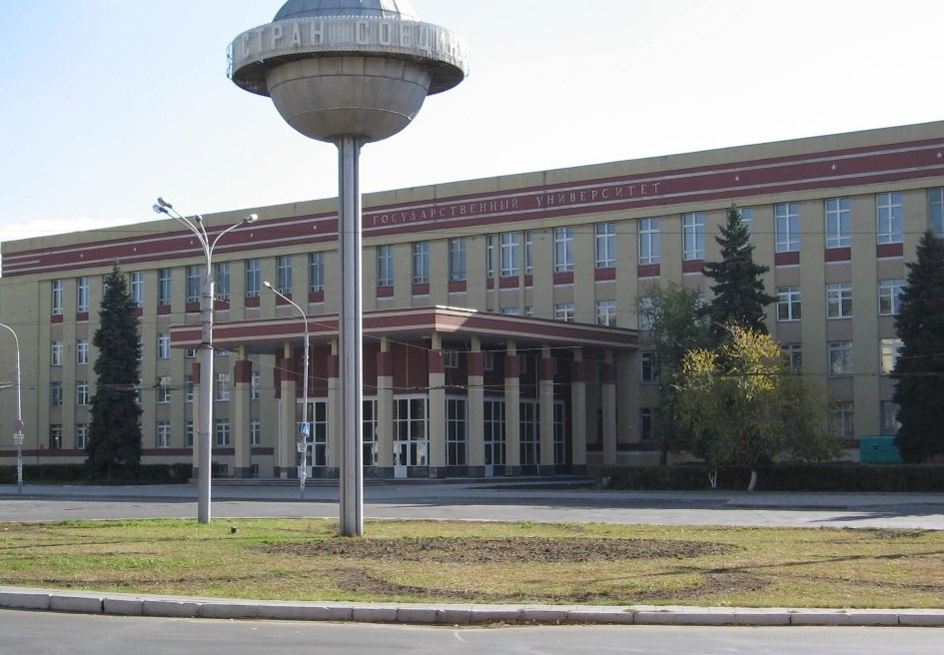

12, 13 февраля 2021 года
Воронежский государственный университет

ВСЕРОССИЙСКАЯ
НАУЧНО-ПРАКТИЧЕСКАЯ КОНФЕРЕНЦИЯ
«АКТУАЛЬНЫЕ ПРОБЛЕМЫ
ГИДРОГЕОЛОГИЧЕСКИХ, ИНЖЕНЕРНО-ГЕОЛОГИЧЕСКИХ И ГЕОЭКОЛОГИЧЕСКИХ ИССЛЕДОВАНИЙ»
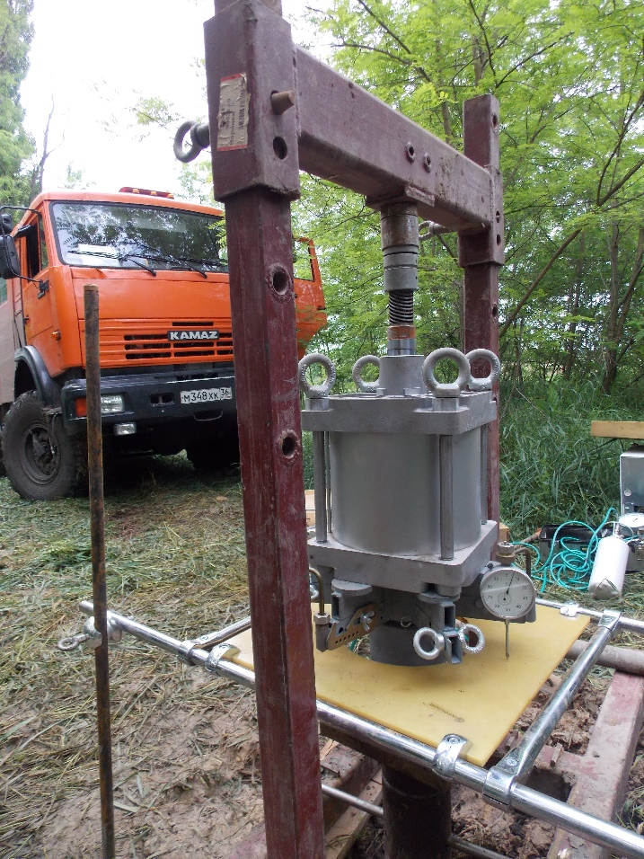
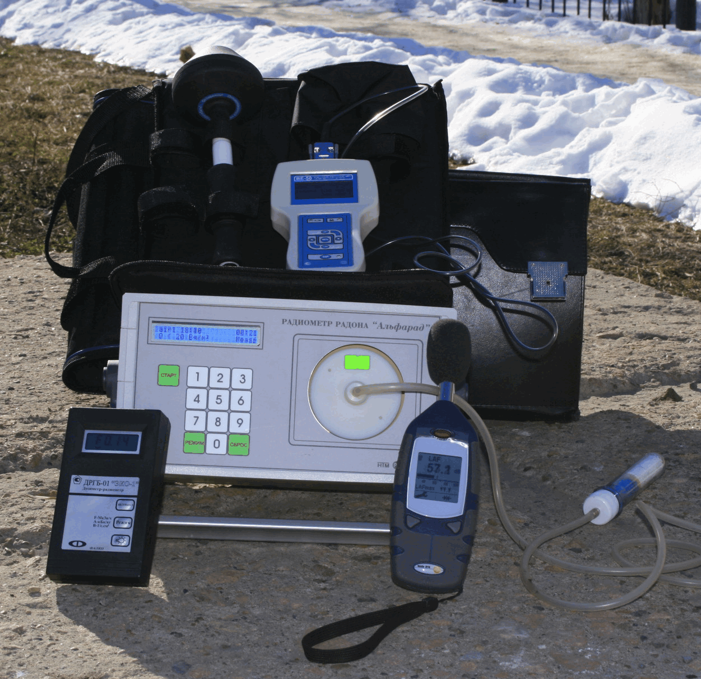

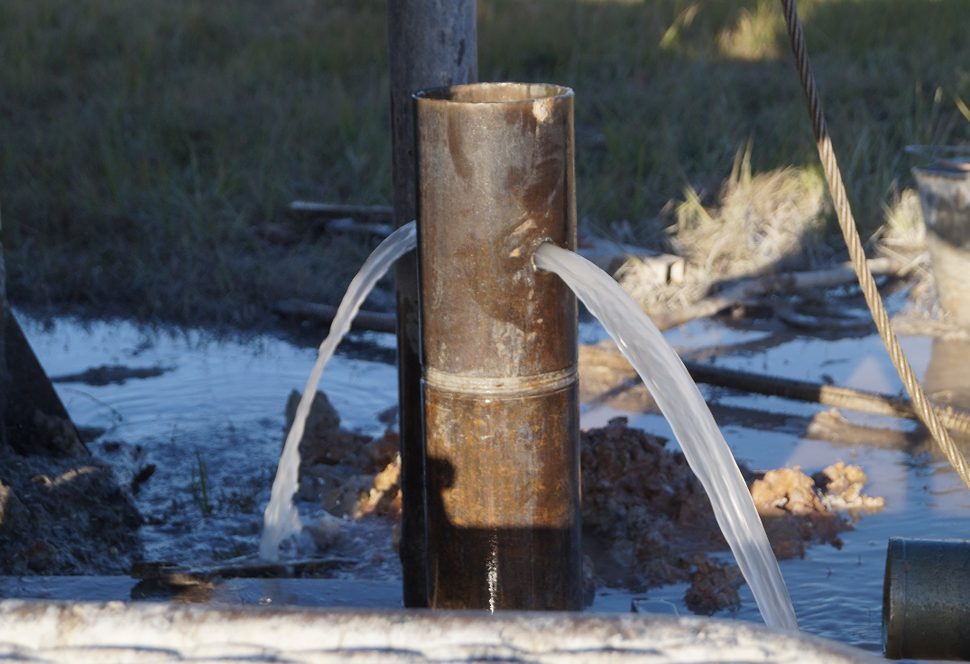

Сопредседатели Оргкомитета:
профессор О. А. Козадеров, проректор ВГУ по науке и инновациям;, доцент Зинюков Ю. М., заведующий кафедрой гидрогеологии, инженерной геологии и геоэкологии; академик РАЕН В. Л. Бочаров, профессор кафедры гидрогеологии, инженерной геологии и геоэкологии; профессор К. А. Савко, директор НИИ геологии ВГУ; профессор А. А. Аузин, заместитель директора по научной работе МИП ООО «Акма-Универсал», проф. кафедры геофизики ВГУ.

ПРОГРАММА КОНФЕРЕНЦИИ

12 февраля 2021 года Воронежский государственный университет

9:00 – 10:00 Регистрация участников, кофе

10:00 – 18:00
ПЛЕНАРНОЕ ЗАСЕДАНИЕ

10:00 – 10:30

ПРИВЕТСТВЕННЫЕ ОБРАЩЕНИЯ

Олег Александрович Козадеров
проректор ВГУ по науке и инновациям

Наталья Викторовна Ветер
руководитель Департамента природных ресурсов и экологии Воронежской области

Карякин Алексей Федорович
руководитель Центрально-Черноземного межрегионального управления Росприроднадзора

Павел Сергеевич Бойко
начальник отдела геологии и лицензирования по Воронежской области Департамента по недропользованию по Центральному федеральному округу

Юрий Михайлович Зинюков
заведующий кафедрой гидрогеологии, инженерной геологии и геоэкологии ВГУ

10:30 – 13:00
ДОКЛАДЫ УЧАСТНИКОВ

Модераторы: Бочаров В. Л., Аузин А. А.

Зинюков Юрий Михайлович, к.т.н., доцент, заведующий кафедрой гидрогеологии, инженерной геологии и геоэкологии ВГУ
О создании учебно-научного полигона (центра) мониторинга природной среды «Веневитиново».

Казьмин Сергей Петрович, старший научный сотрудник Западно-Сибирского отделения Института леса им. В.Н. Сукачёва СО РАН - филиал ФГБНУ «Федеральный исследовательский центр "Красноярский научный центр СО РАН"»
Основные геоэкологические проблемы юго-востока Западной Сибири

Бочаров Виктор Львович, д.г-м.н., проф. кафедры гидрогеологии, инженерной геологии и геоэкологии ВГУ
Гидрогеологические условия междуречья Ворона – Хопер (Воронежская область)

Косинова Ирина Ивановна, д.г-м.н., проф., заведующий кафедрой экологической геологии ВГУ, Надежка Людмила Ивановна к.г.-м.н., заведующая ЛСМ ВКМ ФИЦ ЕГС РАН, ВГУ, Семенов Александр Евгеньевич научный сотрудник совместной лаборатории глубинного строения, геодинамики и сейсмического мониторинга им. проф. А.П. Таркова ВГУ и ФИЦ ЕГС РАН
Методы экологических оценок техногенно-нагруженных территорий горнодобывающих районов

Лехов Михаил Владимирович, вед. научный сотрудник геологического факультета МГУ имени М. В. Ломоносова
Планирование и анализ данных опытных откачек

Аузин Андрей Альбертович, зам. директора по научной работе ООО «Акма-Универсал», д.т.н., проф. кафедры геофизики ВГУ
Геофизические методы при обследовании объектов дорожной инфраструктуры.

Трубицын Дмитрий Сергеевич, инженер 1 категории НИИ геологии ВГУ, Устименко Юрий Алексеевич, зам. директора НИИ геологии ВГУ, Панарин Павел Анатольевич, нач. отдела НИИ геологии ВГУ.
Гидрогеологические условия отложений Башкирского яруса выполняющих «Азовскую палеодолину в Южной части Рязанской области

Корабельников Николай Анатольевич, ст. преп. кафедры гидрогеологии, инженерной геологии и геоэкологии, директор МИП ООО «Акма-Универсал», Кудинова Дарья Валерьевна, аспирант ФГБОУ ВО «ВГУ»
Основные принципы составления карт прогнозного районирования опасных геологических процессов (на примере оползневых процессов Воронежской области)

Кудинова Дарья Валерьевна, аспирант ФГБОУ ВО «ВГУ», Валяльщиков Алексей Александрович», доцент кафедры экологической геологии ВГУ, начальник отдела инженерно-геодезических изысканий ООО «Акма-Универсал, Корабельников Николай Анатольевич, ст. преп. кафедры гидрогеологии, инженерной геологии и геоэкологии, директор МИП ООО «Акма-Универсал»,
О современных методах представления карт прогнозного районирования опасных геологических процессов

13:00 – 14:00
ОБЕД

14:00 – 16:30
ДОКЛАДЫ УЧАСТНИКОВ

Зинюков Юрий Михайлович, заведующий кафедрой гидрогеологии, инженерной геологии и геоэкологии ВГУ
Проблемы водоснабжения территории Воронежской области

Дешевых Галина Юрьевна, ведущий инженер НИИ геологии ВГУ, Устименко Юрий Алексеевич, зам. директора НИИ геологии ВГУ, Сергатских Алексей Александрович, ведущий инженер НИИ геологии ВГУ
Оценка перспектив использования слабоводообильных водоносных горизонтов для сельскохозяйственного питьевого водоснабжения в южной части территории Рязанской области

Пасмарнова Светлана Павловна, доцент кафедры гидрогеологии, инженерной геологии и геоэкологии ВГУ
К вопросу о принципах гидрогеологической стратификации

Бабкина Ольга Алексеевна, ст. преп. кафедры гидрогеологии, инженерной геологии и геоэкологии, Зинюков Юрий Михайлович, заведующий кафедрой гидрогеологии, инженерной геологии и геоэкологии ВГУ
Гидрогеодинамическая и гидрогеохимическая характеристика территории правобережья нижнего течения р. Усмань (Воронежская область).

Фурсов Антон Иванович, аспирант кафедры общей геологии, Янникова Юлия Юрьевна, аспирант кафедры общей геологии, научный руководитель проф. Ненахов Виктор Миронович.
Растворимость благородных металлов в хвостах переработки высокоуглеродистых руд при кавитационных процессах.

Волков Максим Андреевич, аспирант кафедры исторической геологии и палеонтологии, научный руководитель проф. Савко А.Д.
Сопоставление палинологических характеристик осадочных отложений неогена Восточного Саяна и Байкальской рифтовой зоны

Антонов Роман Викторович, инженер ООО «Акма-Универсал», Корабельников Николай Анатольевич, директор ООО «Акма-Универсал»,
Некоторые закономерности распределения основных физических свойств субаэральных отложений в пределах территории ЦЧР.

Курилович Андрей Эдуардович, доцент кафедры гидрогеологии, инженерной геологии и геоэкологии ВГУ
К вопросу о поиске корреляционных зависимостей между основными показателями свойств грунтов.

Строгонова Людмила Николаевна, доцент кафедры гидрогеологии, инженерной геологии и геоэкологии ВГУ
Современные проблемы дистанционного обучения в подготовке студентов геологических специальностей в кризисных ситуациях

Корабельников Николай Анатольевич, ст. преп. кафедры гидрогеологии, инженерной геологии и геоэкологии, директор МИП ООО «Акма-Универсал», Суров Владимир Иванович, генеральный директор МИП ООО «Гидрогеоцент-ВГУ»
Об организации учебной полевой практики студентов кафедры гидрогеологии, инженерной геологии и геоэкологии на базе ВГУ «Никель», республика Адыгея

16:30 – 17:00
ИТОГОВАЯ ДИСКУСИЯ

10:00 – 17:00
СТЕНДОВЫЕ ДОКЛАДЫ

17:30 – 21:30
НЕФОРМАЛЬНОЕ ОБЩЕНИЕ
Место встречи – Розовый зал столовой ВГУ

УЧЕБНЫЙ НАУЧНО-ПРАКТИЧЕСКИЙ СЕМИНАР ДЛЯ БАКАЛАВРОВ, МАГИСТРАНТОВ И АСПИРАНТОВ

12 февраля 2021 года
Воронежский государственный университет, ауд. 106п
15:00 – 18:00

Секция: прикладные геологические и геофизические исследования

Главный корпус ВГУ, ауд. 106п.

Модераторы: Крайнов А. В., Глазнев В. Н.

Семенов Владимир Евгеньевич, бакалавр 3 курса кафедры геофизики ВГУ, научный руководитель проф. Глазнев В.Н..
Создание редактора сред для построения геолого-геофизических моделей.

Макарихин Илья Николаевич, бакалавр 3 курса кафедры исторической геологии и палеонтологии, научный руководитель проф. Ратников В.Ю.
Палеогеографические условия накопления келловейских отложений Рязанской области (разрез Никитино)".

Паневин Владимир Витальевич бакалавр 4 курса кафедры полезных ископаемых и недропользования, научный руководитель проф. Савко К.А.
«Геохимия и минералогия пироксенитов дубравенского комплекса».

Ларченко Артем Васильевич бакалавр 4 курса кафедры исторической геологии и палеонтологии, научный руководитель доц. Иванов Д. А.
Структурно-геологический контроль распределения золота на месторождении Павлик

Коршунова Юлия Александровна бакалавр 4 курса кафедры исторической геологии и палеонтологии, научный руководитель доц. Раскатова М.Г.
Палинокомплексы живетских отложений зоны Geminospora extensa в скважине Воробьевская (Воронежская область)

Исиаку Ибрагим, бакалавр 4 курса кафедры общей геологии, научный руководитель доц. Жабин А.В.
Литологические особенности отложений нижнего неогена в разрезе у с. Горелкое (Борисоглебский район Воронежской области)

Абазовик Павел Андреевич, бакалавр 4 курса кафедры общей геологии, научный руководитель доц. Жабин А.В.
Вещественный состав песчаных отложений верхнего плейстоцена в разрезах у с. Александровка Донская (Павловский район Воронежской области).

13 февраля 2021 года
Воронежский государственный университет, ауд. 112п

Секция: гидрогеологические, инженерно-геологические, геоэкологические исследования

Главный корпус ВГУ, ауд. 112п.

ПРИВЕТСТВЕННЫЕ ОБРАЩЕНИЯ

Юрий Михайлович Зинюков
заведующий кафедрой гидрогеологии, инженерной геологии и геоэкологии ВГУ

Николай Анатольевич Корабельников
директор ООО «Акма-Универсал»

10:15 – 15:00
ДОКЛАДЫ УЧАСТНИКОВ

Модераторы: Бочаров В. Л., Зинюков Ю. М., Корабельников Н. А.

Мальцева Л.С.., магистрант кафедры экологической геологии ВГУ, научный руководитель проф. Косинова И. И.
Анализ влияния техногенной нагрузки на уровень проявления пандемии на территориях Липецкой и Тамбовской областей.

Галицина Виктория Юрьевна, бакалавр кафедры гидрогеологии, инженерной геологии и геоэкологии ВГУ, научный руководитель ст. преп. Корабельников Н. А.
Дешифровочные признаки проявлений карстовых процессов на территории Липецкой области.

Козлова Анастасия Михайловна, магистрант кафедры гидрогеологии, инженерной геологии и геоэкологии ВГУ, научный руководитель доцент Зинюков Ю. М.
Геомеханические исследования керна месторождения свинцово-цинковых руд «Павловское» (архипелаг Новая Земля).

Григорян Виктория Митрофановна, магистрант кафедры гидрогеологии, инженерной геологии и геоэкологии ВГУ, научный руководитель доцент Зинюков Ю. М.
Характеристика условий оползнеобразования в пределах Острогожского неотектонического поднятия.

Комаров Глеб Константинович, магистрант кафедры гидрогеологии, инженерной геологии и геоэкологии ВГУ, научный руководитель доцент Зинюков Ю. М.
Закономерности изменчивости характера трещиноватости скального массива на участках рудника «Железный» (АО Ковдорский ГОК, Мурманская область).

Костяева Анастасия Константиновна, магистрант кафедры гидрогеологии, инженерной геологии и геоэкологии ВГУ, научный руководитель проф. Бочаров В. Л.
Динамика формирования природной и техногенной трещиноватости горных пород Ковдорского щелочного массива (Кольский полуостров).

Данковцева Татьяна Андреевна, магистрант кафедры гидрогеологии, инженерной геологии и геоэкологии ВГУ, научный руководитель проф. Бочаров В. Л.
Оценка гидрогеоэкологических условий на участке водозабора «Никольское» г. Лиски.

Кулагин Александр Владимирович, бакалавр кафедры гидрогеологии, инженерной геологии и геоэкологии ВГУ, научный руководитель доц. Зинюков Ю. М.
Гидрологические особенности территории бассейнов рек Ведуга, Девица, верховий Олыма и Оскола (ЦЧЭР)

Дубоделов Игорь Сергеевич, бакалавр кафедры гидрогеологии, инженерной геологии и геоэкологии ВГУ, научный руководитель доц. Зинюков Ю. М.
Оценка перспектив увеличения эксплуатационных запасов подземных вод на участках водозаборов Южно-Глуховской и Северо-Софьинский ООО «Тамбовмяспром»

Пухонин Илья Сергеевич, магистрант кафедры гидрогеологии, инженерной геологии и геоэкологии ВГУ, научный руководитель доц. Курилович А. Э.
Гидрогеологические исследования при поисково-разведочных работах на месторождении Морозкинское Алданского улуса Республики Саха (Якутия)

Матакара Жискар, аспирант кафедры гидрогеологии, инженерной геологии и геоэкологии ВГУ, научный руководитель проф. Бочаров В. Л.
Особенности эколого-гидрогеохимической зональности минеральных вод артезианских бассейнов (на примере юго-восточного склона Воронежской антеклизы)

По результатам семинара будут рекомендованы доклады к публикации в сборнике тезисов статей конференции. Лучшие доклады будут отмечены дипломами 1-ой, 2-ой и 3-ей степени, а также ценными призами. Приз за диплом первой степени – оплата поездки на XIX Всероссийскую конференцию-конкурс студентов и аспирантов «Актуальные проблемы недропользования» (Горный университет г. Санкт-Петербург), которая состоится в апреле 2021 г.

